RDE. IES Haría
UT3. Actividad 10

Protocolo ICMP



El protocolo ICMP
El Protocolo ICMP o Protocolo de Mensajes de Control de Internet (por sus siglas en inglés de Internet Control Message Protocol) es un protocolo de capa de red TCP/IP que permite administrar información de control y notificación de errores de los equipos de la red. Se usa para enviar mensajes de error, indicando por ejemplo que un servicio determinado no está disponible o que un router o host no puede ser localizado. ICMP se encarga de manejar lo errores ocasionales que se pueden dar en IP.

Normalmente los paquetes ICMP son generados por los routers y el destinatario suele ser el usuario, por ejemplo, cuando intentas acceder a una IP que no existe, normalmente se te notificará por medio de un mensaje ICMP.

ICMP se puede utilizar también para diagnosticar la conectividad, en ese caso es el usuario el que genera los paquetes ICMP:
- El usuario envía un mensaje llamado echo request (solicitud de eco) esperando recibir un
- mensaje echo reply (respuesta de eco)
- Si no se recibe esta respuesta, se supone que no hay conexión a nivel de red entre los equipos

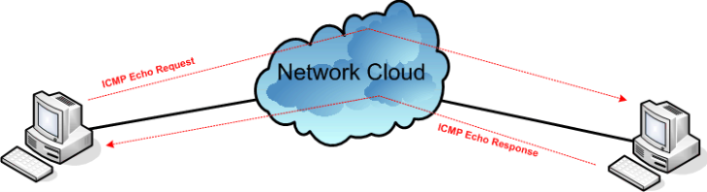
Las herramientas ping y traceroute utilizan el protocolo ICMP para enviar mensajes entre dispositivos y comprobar la conectividad.

La utilidad ping está disponible en Windows y Linux y prueba la conectividad de red. La utilidad tracert está disponible en Windows y tracepath, utilidad similar, está disponible
en Linux.

Herramienta ping

La ejecución del comando tiene el siguiente aspecto:
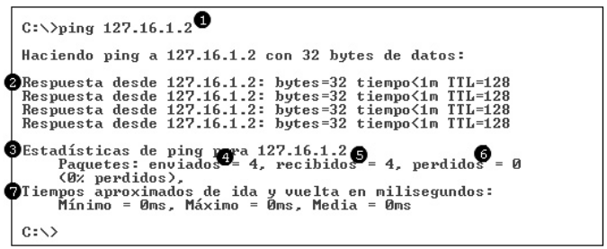
En la imagen se muestra la ejecución del comando en Windows. Para obtener un resultado similar en Linux deberíamos ejecutar:
$ ping -c4 172.16.1.2
En ambos casos, cuatro solicitudes de ping se envían al destino y se recibe información
de respuesta.
1) Dirección de destino, configurada en la dirección IP para la computadora local.
2) Información de respuesta:
- bytes: tamaño del paquete ICMP.
- tiempo: tiempo transcurrido entre la transmisión y la respuesta.
- TTL: valor TTL predeterminado del dispositivo DESTINATION, menos la cantidad de routers en la ruta. El valor TTL máximo es 255
3) Resumen de información sobre las respuestas:
4) Paquetes enviados: cantidad de paquetes transmitidos.
5) Paquetes recibidos: cantidad de paquetes recibidos.
6) Paquetes perdidos: diferencia entre la cantidad de paquetes enviados y recibidos.
7) Información sobre la demora de respuestas, medida en milisegundos.

Averigua: ¿Que es el TTL?¿Qué pasa con el valor de TTL cada vez que un paquete ICMP pasa por un router?¿Qué valor ha de tomar el TTL para que se deseche un paquete ICMP?
Tiempo de vida del paquete. Mide por cuantos dispositivos a pasado el paquete.
Para que un paquete ICMP se deseche el TTL ha de tomar valor 0.

Aplicación
1) Ejecuta el comando necesario para enviar 5 paquetes ICMP a la dirección de loopback (127.0.0.1)
$ ping -c5 127.0.0.1
PING 127.0.0.1 (127.0.0.1) 56(84) bytes of data.
64 bytes from 127.0.0.1: icmp_seq=1 ttl=64 time=0.030 ms
64 bytes from 127.0.0.1: icmp_seq=2 ttl=64 time=0.031 ms
64 bytes from 127.0.0.1: icmp_seq=3 ttl=64 time=0.038 ms
64 bytes from 127.0.0.1: icmp_seq=4 ttl=64 time=0.041 ms
64 bytes from 127.0.0.1: icmp_seq=5 ttl=64 time=0.038 ms

--- 127.0.0.1 ping statistics ---
5 packets transmitted, 5 received, 0% packet loss, time 3998ms
rtt min/avg/max/mdev = 0.030/0.035/0.041/0.007 ms

2) Qué puedes afirmar en caso de obtener respuesta
El sistema operativo tiene configurada la pila de protocolos TCP/IP

3) Ejecuta el comando necesario para enviar 5 paquetes ICMP a tu propio dispositivo de red. Inserta una captura con el resultado de la ejecución del comando
$ ping -c5 172.17.200.1
PING 172.17.200.1 (172.17.200.1) 56(84) bytes of data.
64 bytes from 172.17.200.1: icmp_seq=1 ttl=64 time=0.048 ms
64 bytes from 172.17.200.1: icmp_seq=2 ttl=64 time=0.037 ms
64 bytes from 172.17.200.1: icmp_seq=3 ttl=64 time=0.041 ms
64 bytes from 172.17.200.1: icmp_seq=4 ttl=64 time=0.043 ms
64 bytes from 172.17.200.1: icmp_seq=5 ttl=64 time=0.034 ms

--- 172.17.200.1 ping statistics ---
5 packets transmitted, 5 received, 0% packet loss, time 3999ms
rtt min/avg/max/mdev = 0.034/0.040/0.048/0.008 ms

4) Ejecuta el comando necesario para enviar 4 paquetes ICMP al ordenador de un compañero. Inserta captura con resultado
$ ping -c5 172.17.1.4
PING 172.17.1.4 (172.17.1.4) 56(84) bytes of data.
64 bytes from 172.17.1.4: icmp_seq=1 ttl=64 time=0.152 ms
64 bytes from 172.17.1.4: icmp_seq=2 ttl=64 time=0.196 ms
64 bytes from 172.17.1.4: icmp_seq=3 ttl=64 time=0.197 ms
64 bytes from 172.17.1.4: icmp_seq=4 ttl=64 time=0.239 ms
64 bytes from 172.17.1.4: icmp_seq=5 ttl=64 time=0.224 ms

--- 172.17.1.4 ping statistics ---
5 packets transmitted, 5 received, 0% packet loss, time 3999ms
rtt min/avg/max/mdev = 0.152/0.201/0.239/0.033 ms

5) Si no tuvieras respuesta en la ejecución del último comando, pero si en todos los anteriores ¿Qué puedes afirmar?
Que hay un problema de conectividad entre mi ordenador y el del compañero

6) Ejecuta el comando necesario para enviar 4 paquetes ICMP a la puerta de enlace. Inserta captura con resultado
$ ip route
default via 172.17.0.1 dev enp3s0 proto static metric 100
169.254.0.0/16 dev enp3s0 scope link metric 1000
172.17.0.0/16 dev enp3s0 proto kernel scope link src 172.17.200.1 metric 100

$ ping -c4 172.17.0.1
PING 172.17.0.1 (172.17.0.1) 56(84) bytes of data.
64 bytes from 172.17.0.1: icmp_seq=1 ttl=64 time=0.230 ms
64 bytes from 172.17.0.1: icmp_seq=2 ttl=64 time=0.271 ms
64 bytes from 172.17.0.1: icmp_seq=3 ttl=64 time=0.255 ms
64 bytes from 172.17.0.1: icmp_seq=4 ttl=64 time=0.255 ms

--- 172.17.0.1 ping statistics ---
4 packets transmitted, 4 received, 0% packet loss, time 3001ms
rtt min/avg/max/mdev = 0.230/0.252/0.271/0.024 ms

7) Si no tuvieras respuesta en la ejecución del último comando, pero si en todos los anteriores ¿Qué puedes afirmar?
Que hay un problema de conectividad entre switch y router
O que la red del router está mal configurada
O que en el router hay un cortafuegos que bloquea las peticiones ICMP

8) Envía 4 paquetes ICMP a la dirección IP de rediris.es (130.206.13.20). Inserta captura con resultado
$ ping -c4 130.206.13.20
PING 130.206.13.20 (130.206.13.20) 56(84) bytes of data.
64 bytes from 130.206.13.20: icmp_seq=1 ttl=53 time=112 ms
64 bytes from 130.206.13.20: icmp_seq=2 ttl=53 time=175 ms
64 bytes from 130.206.13.20: icmp_seq=3 ttl=53 time=84.0 ms
64 bytes from 130.206.13.20: icmp_seq=4 ttl=53 time=81.1 ms

--- 130.206.13.20 ping statistics ---
4 packets transmitted, 4 received, 0% packet loss, time 3004ms
rtt min/avg/max/mdev = 81.158/113.341/175.669/38.011 ms

9) Si no tuvieras respuesta en la ejecución del último comando, pero si en todos los anteriores ¿Qué puedes afirmar?
Que hay un problema de conectividad entre el router y rediris
O que tengo mal configura la puerta de enlace en mi equipo

10) Envía 4 paquetes ICMP a la dirección IP de rediris.es. Inserta captura con resultado
$ ping rediris.es -c4
PING rediris.es (130.206.13.20) 56(84) bytes of data.
64 bytes from www.rediris.es (130.206.13.20): icmp_seq=1 ttl=53 time=122 ms
64 bytes from www.rediris.es (130.206.13.20): icmp_seq=2 ttl=53 time=68.7 ms
64 bytes from www.rediris.es (130.206.13.20): icmp_seq=3 ttl=53 time=61.2 ms
64 bytes from www.rediris.es (130.206.13.20): icmp_seq=4 ttl=53 time=52.1 ms

--- rediris.es ping statistics ---
4 packets transmitted, 4 received, 0% packet loss, time 3003ms
rtt min/avg/max/mdev = 52.152/76.195/122.671/27.468 ms

11) Si no tuvieras respuesta en la ejecución del último comando, pero si en todos los anteriores ¿Qué puedes afirmar?
Tengo mal configurado el DNS en mi equipo

Herramienta tracepath

Tracepath utiliza paquetes ICMP con TTL creciente para obtener la ruta de saltos de un paquete hasta llegar a su destino. Su ejecución tiene el siguiente aspecto:
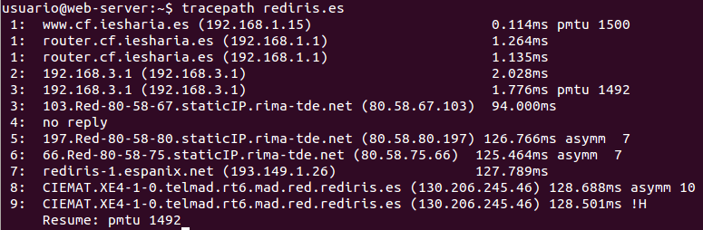
Como podemos observar nos muestra con detalle la ruta de saltos de los paquetes hasta alcanzar su destinatario, lo que nos ayuda a diagnosticar que nodo de la red está fallando en caso de que tengamos algún problema de conectividad. Si queremos que no nos muestre los nombres de los nodos por las equipos por los que pasa sino sus Ips ejecutamos tracepath con la opción -n, ejemplo:

$ tracepath -n rediris.es

Aplicación
1) Inserta una captura de pantalla en la que se muestre el resultado de ejecutar tracepath a la dirección google.es
$ tracepath -n google.es
1?: [LOCALHOST] pmtu 1500
1: 172.17.0.1 0.407ms
1: 172.17.0.1 0.395ms
2: no reply
3: 192.168.10.1 1.093ms pmtu 1492
3: 10.4.48.1 152.801ms
4: 10.100.145.1 137.503ms
5: 46.24.73.1 138.255ms
6: 10.17.180.185 147.738ms
7: no reply
8: no reply
9: no reply
10: no reply
11: no reply
8: 172.29.216.105 13774.306ms asymm 7

2) A partir del resultado del comando anterior ¿Cuáles son las dirección IP de los routers de nuestra red por los que pasan los paquetes para salir a Internet?
172.17.0.1 y 192.168.10.1

Herramienta mtr
La herramienta mtr combina la funcionalidad de ping y tracepath. Cuando probamos la conectividad con esta herramienta comprueba los nodos por los que pasan los paquetes y repite el proceso regularmente guardando los tiempos de respuesta y muestra en vivo estadísticas de dichos valores.

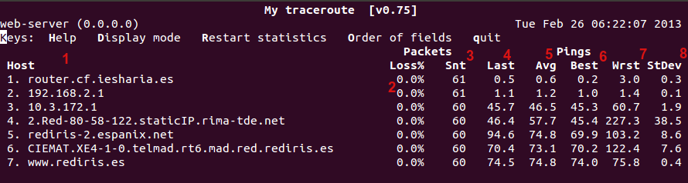
En el ejemplo anterior:

1. Corresponde a los nodos por los que pasan los paquetes
2. Porcentaje de paquetes perdidos en cada nodo
3. Número de paquetes enviados a cada nodo
4. Tiempo de retardo de respuesta del ultimo paquete enviado al nodo.
5. Tiempo medio de retardo de respuesta de los paquetes enviados al nodo.
6. Mejor tiempo de respuesta de un paquete a dicho nodo.
7. Peor tiempo de respuesta de un paquete a dicho nodo.
8. Desviación típica en los valores obtenidos

Si queremos que la dirección de los nodos nos la muestre en formato numérico pulsamos la tecla n, para salir pulsamos q (quit).

Aplicación
1) Inserta una captura de pantalla en la que se muestre el resultado de ejecutar mtr a la dirección cisco.com
